**LAPORAN PRAKTIKUM**

**PENGOLAHAN SINYAL WAKTU DISKRIT**

**MODUL II : *ANALOG DIGITAL CONVERTER* DAN *DIGITAL ANALOG CONVERTER***



**DISUSUN OLEH :**

**Muhammad Naufal Ammar**

**(17101109)**

Tanggal Praktikum : 22 Oktober 2019

Asisten Praktikum :

Angga Pambudi (15101039)

Prasetyo Cahyo N (16101108)

Dosen Praktikum : Khoirun Ni’amah ,S.T.,M.T.,

**LABORATORIUM MULTIMEDIA**

**FAKULTAS TEKNIK TELEKOMUNIKASI DAN ELEKTRO (FTTE)**

**INSTITUT TEKNOLOGI TELKOM**

**JL. D.I. PANJAITAN 128 PURWOKERTO**

**2019**

**BAB I**

**DASAR TEORI**

1. **ADC (*Analog To Digital Converter)***

A̤D̤C̤ ̤(̤A̤n̤a̤l̤o̤g̤ ̤T̤o̤ ̤D̤i̤g̤i̤t̤a̤l̤ ̤C̤o̤n̤v̤e̤r̤t̤e̤r̤)̤ ̤a̤d̤a̤l̤a̤h̤ ̤p̤e̤r̤a̤n̤g̤k̤a̤t̤ ̤e̤l̤e̤k̤t̤r̤o̤n̤i̤k̤a̤ ̤y̤a̤n̤g̤ ̤b̤e̤r̤f̤ṳn̤g̤s̤i̤ ̤ṳn̤t̤ṳk̤ ̤m̤e̤n̤g̤ṳb̤a̤h̤ ̤s̤i̤n̤y̤a̤l̤ ̤a̤n̤a̤l̤o̤g̤ ̤(̤s̤i̤n̤y̤a̤l̤ ̤k̤o̤n̤t̤i̤n̤y̤ṳ)̤ ̤m̤e̤n̤j̤a̤d̤i̤ ̤s̤i̤n̤y̤a̤l̤ ̤d̤i̤g̤i̤t̤a̤l̤.̤ ̤P̤e̤r̤a̤n̤g̤k̤a̤t̤ ̤A̤D̤C̤ ̤(̤A̤n̤a̤l̤o̤g̤ ̤T̤o̤ ̤D̤i̤g̤i̤t̤a̤l̤ ̤C̤o̤n̤v̤e̤r̤t̤i̤o̤n̤)̤ ̤d̤a̤p̤a̤t̤ ̤b̤e̤r̤b̤e̤n̤t̤ṳk̤ ̤s̤ṳa̤t̤ṳ ̤m̤o̤d̤ṳl̤ ̤a̤t̤a̤ṳ ̤r̤a̤n̤g̤k̤a̤i̤a̤n̤ ̤e̤l̤e̤k̤t̤r̤o̤n̤i̤k̤a̤ ̤m̤a̤ṳp̤ṳn̤ ̤s̤ṳa̤t̤ṳ ̤c̤h̤i̤p̤ ̤I̤C̤.̤ ̤A̤D̤C̤ ̤(̤A̤n̤a̤l̤o̤g̤ ̤T̤o̤ ̤D̤i̤g̤i̤t̤a̤l̤ ̤C̤o̤n̤v̤e̤r̤t̤e̤r̤)̤ ̤b̤e̤r̤f̤ṳn̤g̤s̤i̤ ̤ṳn̤t̤ṳk̤ ̤m̤e̤n̤j̤e̤m̤b̤a̤t̤a̤n̤i̤ ̤p̤e̤m̤r̤o̤s̤e̤s̤a̤n̤ ̤s̤i̤n̤y̤a̤l̤ ̤a̤n̤a̤l̤o̤g̤ ̤o̤l̤e̤h̤ ̤s̤i̤s̤t̤e̤m̤ ̤d̤i̤g̤i̤t̤a̤l̤.̤ ̤C̤o̤n̤v̤e̤r̤t̤e̤r̤ ̤m̤e̤r̤ṳp̤a̤k̤a̤n̤m̤ ̤a̤l̤a̤t̤ ̤b̤a̤n̤t̤ṳ ̤d̤i̤g̤i̤t̤a̤l̤ ̤y̤a̤n̤g̤ ̤p̤a̤l̤i̤n̤g̤ ̤p̤e̤n̤t̤i̤n̤g̤ ̤ṳn̤t̤ṳk̤ ̤t̤e̤k̤n̤o̤l̤o̤g̤i̤ ̤k̤o̤n̤t̤r̤o̤l̤ ̤p̤r̤o̤s̤e̤s̤ ̤a̤d̤a̤l̤a̤h̤ ̤y̤a̤n̤g̤ ̤m̤e̤n̤e̤r̤j̤e̤m̤a̤h̤k̤a̤n̤ ̤i̤n̤f̤o̤r̤m̤a̤s̤i̤ ̤d̤i̤g̤i̤t̤a̤l̤ ̤k̤e̤ ̤b̤e̤n̤t̤ṳk̤ ̤a̤n̤a̤l̤o̤g̤ ̤d̤a̤n̤ ̤j̤ṳg̤a̤ ̤s̤e̤b̤a̤l̤i̤k̤n̤y̤a̤.̤ ̤S̤e̤b̤a̤g̤i̤a̤n̤ ̤b̤e̤s̤a̤r̤ ̤p̤e̤n̤g̤ṳk̤ṳr̤a̤n̤ ̤v̤a̤r̤i̤a̤b̤e̤l̤-̤v̤a̤r̤i̤a̤b̤e̤l̤ ̤d̤i̤n̤a̤m̤i̤k̤ ̤d̤i̤l̤a̤k̤ṳk̤a̤n̤ ̤o̤l̤e̤h̤ ̤p̤i̤r̤a̤n̤t̤i̤ ̤i̤n̤i̤ ̤y̤a̤n̤g̤ ̤m̤e̤n̤e̤r̤j̤e̤m̤a̤h̤k̤a̤n̤ ̤i̤n̤f̤o̤r̤m̤a̤s̤i̤ ̤m̤e̤n̤g̤e̤n̤a̤i̤ ̤v̤a̤i̤a̤b̤e̤l̤ ̤k̤e̤ ̤b̤e̤n̤t̤ṳk̤ ̤s̤i̤n̤y̤a̤l̤ ̤l̤i̤s̤t̤r̤i̤k̤ ̤a̤n̤a̤l̤o̤g̤.̤ ̤Ṳn̤t̤ṳk̤ ̤m̤e̤n̤g̤h̤ṳb̤ṳn̤g̤k̤a̤n̤ ̤s̤i̤n̤y̤a̤l̤ ̤i̤n̤i̤ ̤d̤e̤n̤g̤a̤n̤ ̤s̤e̤b̤ṳa̤h̤ ̤k̤o̤m̤p̤ṳt̤e̤r̤ ̤a̤t̤a̤ṳ ̤r̤a̤n̤g̤k̤a̤i̤a̤n̤ ̤l̤o̤g̤i̤k̤a̤ ̤d̤i̤g̤i̤t̤a̤l̤,̤ ̤s̤a̤n̤g̤a̤t̤ ̤p̤e̤r̤l̤ṳ ̤ṳn̤t̤ṳk̤ ̤t̤e̤r̤l̤e̤b̤i̤h̤ ̤d̤a̤h̤ṳl̤ṳ ̤m̤e̤l̤a̤k̤ṳk̤a̤n̤ ̤k̤o̤n̤v̤e̤r̤s̤i̤ ̤a̤n̤a̤l̤o̤g̤.̤ ̤H̤a̤l̤-̤h̤a̤l̤ ̤m̤e̤n̤g̤e̤n̤a̤i̤ ̤k̤o̤n̤v̤e̤r̤s̤i̤ ̤i̤n̤i̤ ̤h̤a̤r̤ṳs̤ ̤d̤i̤k̤e̤t̤a̤h̤ṳi̤ ̤s̤e̤h̤i̤n̤g̤g̤a̤ ̤a̤d̤a̤ ̤k̤e̤ṳn̤i̤k̤a̤n̤,̤ ̤h̤ṳb̤ṳn̤g̤a̤n̤ ̤k̤h̤ṳs̤ṳs̤ ̤a̤n̤t̤a̤r̤a̤ ̤s̤i̤n̤y̤a̤l̤ ̤a̤n̤a̤l̤o̤g̤ ̤d̤a̤n̤ ̤d̤i̤g̤i̤t̤a̤l̤.̤ ̤P̤r̤o̤s̤e̤s̤ ̤y̤a̤n̤g̤ ̤t̤e̤r̤j̤a̤d̤i̤ ̤d̤a̤l̤a̤m̤ ̤A̤D̤C̤ ̤a̤d̤a̤l̤a̤h̤ ̤:̤

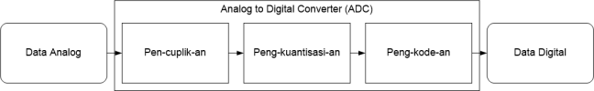

Gambar 1.1 Diagram Blok Proses dalam ADC

1. Pencuplikan

Pen-cuplik-an adalah proses mengambil suatu nilai pasti (diskrit) dalam suatu data kontinu dalam satu titik waktu tertentu dengan periode yang tetap. Untuk lebih jelasnya dapat dilihat pada ilustrasi gambar berikut :

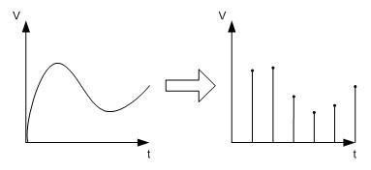

Gambar 1.2 Proses Pencuplikan dalam ADC

Semakin besar frekuensi pen-cuplik-an, berarti semakin banyak data diskrit yang didapatkan, maka semakin cepat ADC tersebut memproses suatu data analog menjadi data digital.

1. Pengkuantisasi

Peng-kuantisasi-an adalah proses pengelompokan data diskrit yang didapatkan pada proses pertama ke dalam kelompok-kelompok data. Kuantisasi, dalam matematika dan pemrosesan sinyal digital, adalah proses pemetaan nilai input seperti pembulatan nilai.

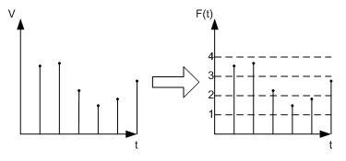

Gambar 1.3 Proses Kuantisasi dalam ADC

Semakin banyak kelompok-kelompok dalam proses kuantisasi, berarti semakin kecil selisih data diskrit yang didapatkan dari data analog, maka semakin teliti ADC tersebut memproses suatu data analog menjadi data digital.

1. Pengkodean

Peng-kode-an adalah meng-kode-kan data hasil kuantisasi ke dalam bentuk digital (0/1) atau dalam suatu nilai biner.

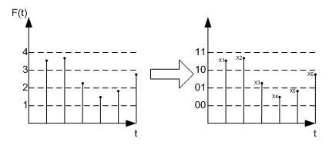

Gambar 1.4 Proses Pengkodean dalam ADC

Secara matematis, proses ADC dapat dinyatakan dalam persamaan: *Data_ADC =*(Vin/Vref) x Maksimal_Data. Dengan Vref adalah jenjang tiap kelompok dalam proses kuantisasi, kemudian Maksimal_Data berkaitan proses ke-3 (peng-kode-an). Sedangkan proses ke-1 adalah seberapa cepat data ADC dihasilkan dalam satu kali proses.

1. **DAC (*Digital to Analog Convertion)***

D̤A̤C̤ ̤(̤D̤i̤g̤i̤t̤a̤l̤ ̤t̤o̤ ̤A̤n̤a̤l̤o̤g̤ ̤C̤o̤n̤v̤e̤r̤t̤i̤o̤n̤)̤ ̤a̤d̤a̤l̤a̤h̤ ̤p̤e̤r̤a̤n̤g̤k̤a̤t̤ ̤a̤t̤a̤ṳ ̤r̤a̤n̤g̤k̤a̤i̤a̤n̤ ̤e̤l̤e̤k̤t̤r̤o̤n̤i̤k̤a̤ ̤y̤a̤n̤g̤ ̤b̤e̤r̤f̤ṳn̤g̤s̤i̤ ̤ṳn̤t̤ṳk̤ ̤m̤e̤n̤g̤ṳb̤a̤h̤ ̤s̤ṳa̤t̤ṳ ̤i̤s̤y̤a̤r̤a̤t̤ ̤d̤i̤g̤i̤t̤a̤l̤ ̤(̤k̤o̤d̤e̤-̤k̤o̤d̤e̤ ̤b̤i̤n̤e̤r̤)̤ ̤m̤e̤n̤j̤a̤d̤i̤ ̤i̤s̤y̤a̤r̤a̤t̤ ̤a̤n̤a̤l̤o̤g̤ ̤(̤t̤e̤g̤a̤n̤g̤a̤n̤ ̤a̤n̤a̤l̤o̤g̤)̤ ̤s̤e̤s̤ṳa̤i̤ ̤h̤a̤r̤g̤a̤ ̤d̤a̤r̤i̤ ̤i̤s̤y̤a̤r̤a̤t̤ ̤d̤i̤g̤i̤t̤a̤l̤ ̤t̤e̤r̤s̤e̤b̤ṳt̤.̤ ̤D̤A̤C̤ ̤(̤d̤i̤g̤i̤t̤a̤l̤ ̤t̤o̤ ̤A̤n̤a̤l̤o̤g̤ ̤C̤o̤n̤v̤e̤r̤t̤i̤o̤n̤)̤ ̤d̤a̤p̤a̤t̤ ̤d̤i̤b̤a̤n̤g̤ṳn̤ ̤m̤e̤n̤g̤g̤ṳn̤a̤k̤a̤n̤ ̤p̤e̤n̤g̤ṳa̤t̤ ̤p̤e̤n̤j̤ṳm̤l̤a̤h̤ ̤i̤n̤v̤e̤r̤t̤i̤n̤g̤ ̤d̤a̤r̤i̤ ̤s̤e̤b̤ṳa̤h̤ ̤o̤p̤e̤r̤a̤s̤i̤o̤n̤a̤l̤ ̤a̤m̤p̤l̤i̤f̤i̤e̤r̤ ̤(̤O̤p̤-̤A̤m̤p̤)̤ ̤y̤a̤n̤g̤ ̤d̤i̤b̤e̤r̤i̤k̤a̤n̤ ̤s̤i̤n̤y̤a̤l̤ ̤i̤n̤p̤ṳt̤ ̤b̤e̤r̤ṳp̤a̤ ̤d̤a̤t̤a̤ ̤l̤o̤g̤i̤k̤a̤ ̤d̤i̤g̤i̤t̤a̤l̤ ̤(̤0̤ ̤d̤a̤n̤ ̤1̤)̤ ̤.̤ ̤P̤r̤i̤n̤s̤i̤p̤ ̤d̤a̤s̤a̤r̤ ̤r̤a̤n̤g̤k̤a̤i̤a̤n̤ ̤D̤/̤A̤-̤C̤ ̤(̤D̤i̤g̤i̤t̤a̤l̤ ̤t̤o̤ ̤A̤n̤a̤l̤o̤g̤ ̤C̤o̤n̤v̤e̤r̤t̤e̤r̤)̤ ̤a̤d̤a̤l̤a̤h̤ ̤s̤ṳa̤t̤ṳ ̤ ̤r̤a̤n̤g̤k̤a̤i̤a̤n̤ ̤e̤l̤e̤k̤t̤r̤o̤n̤i̤k̤ ̤y̤a̤n̤g̤ ̤d̤a̤p̤a̤t̤ ̤m̤e̤n̤g̤ṳb̤a̤h̤ ̤b̤e̤s̤a̤r̤a̤n̤ ̤d̤i̤g̤i̤t̤a̤l̤ ̤m̤e̤n̤j̤a̤d̤i̤ ̤b̤e̤s̤a̤r̤a̤n̤-̤b̤e̤s̤a̤r̤a̤n̤ ̤a̤n̤a̤l̤o̤g̤ ̤y̤a̤n̤g̤ ̤m̤e̤n̤g̤g̤ṳn̤a̤k̤a̤n̤ ̤s̤y̤s̤t̤e̤m̤ ̤R̤/̤2̤R̤ ̤a̤d̤a̤l̤a̤h̤ ̤c̤ṳk̤ṳp̤ ̤p̤r̤e̤s̤i̤s̤i̤.̤ ̤B̤e̤r̤d̤a̤s̤a̤r̤k̤a̤n̤ ̤a̤n̤a̤l̤i̤s̤a̤ ̤t̤e̤o̤r̤i̤ ̤p̤e̤r̤h̤i̤t̤ṳn̤g̤a̤n̤ ̤b̤a̤i̤k̤ ̤ṳn̤t̤ṳk̤ ̤s̤y̤s̤t̤e̤m̤ ̤D̤/̤A̤-̤C̤ ̤2̤-̤b̤i̤t̤,̤ ̤m̤a̤ṳp̤ṳn̤ ̤4̤-̤b̤i̤t̤ ̤i̤n̤p̤ṳt̤ ̤a̤d̤a̤l̤a̤h̤ ̤s̤e̤s̤ṳa̤i̤ ̤p̤e̤r̤s̤a̤m̤a̤a̤n̤ ̤r̤ṳm̤ṳs̤ ̤y̤a̤n̤g̤ ̤d̤i̤ṳr̤a̤i̤k̤a̤n̤.̤ ̤B̤e̤s̤a̤r̤n̤y̤a̤ ̤o̤ṳt̤p̤ṳt̤ ̤a̤n̤a̤l̤o̤g̤ ̤ ̤ṳn̤t̤ṳk̤ ̤d̤e̤c̤i̤m̤a̤l̤ ̤1̤ ̤d̤a̤r̤i̤ ̤s̤y̤s̤t̤e̤m̤ ̤2̤-̤b̤i̤t̤ ̤i̤n̤p̤ṳt̤ ̤d̤i̤g̤i̤t̤a̤l̤ ̤j̤e̤n̤i̤s̤ ̤T̤T̤L̤ ̤d̤a̤r̤i̤ ̤r̤a̤n̤g̤k̤a̤i̤a̤n̤ ̤D̤/̤A̤-̤C̤ ̤s̤y̤s̤t̤e̤m̤ ̤R̤/̤2̤R̤ ̤d̤a̤p̤a̤t̤ ̤d̤i̤t̤e̤n̤t̤ṳk̤a̤n̤ ̤d̤e̤n̤g̤a̤n̤ ̤p̤e̤r̤s̤a̤m̤a̤a̤n̤:̤ ̤Ṳx̤=̤ ̤(̤1̤/̤2̤n̤)̤x̤V̤H̤ ̤(̤1̤/̤2̤2̤)̤x̤5̤V̤=̤ ̤1̤,̤2̤5̤ ̤V̤,̤ ̤d̤a̤n̤ ̤ṳn̤t̤ṳk̤ ̤s̤y̤s̤t̤e̤m̤ ̤4̤-̤b̤i̤t̤ ̤i̤n̤p̤ṳt̤ ̤d̤i̤g̤i̤t̤a̤l̤ ̤j̤e̤n̤i̤s̤ ̤T̤T̤L̤ ̤d̤a̤r̤i̤ ̤r̤a̤n̤g̤k̤a̤i̤a̤n̤ ̤D̤/̤A̤-̤C̤ ̤d̤a̤p̤a̤t̤ ̤d̤i̤t̤e̤n̤t̤ṳk̤a̤n̤ ̤d̤e̤n̤g̤a̤n̤ ̤p̤e̤r̤s̤a̤m̤a̤a̤n̤ ̤ ̤Ṳx̤=̤ ̤(̤1̤/̤2̤n̤)̤x̤V̤H̤ ̤=̤ ̤(̤1̤/̤2̤4̤)̤x̤5̤V̤=̤ ̤0̤,̤3̤1̤2̤5̤ ̤V̤.̤

**BAB II**

**HASIL DATA & ANALISA**

1. **Akusisi Sinyal Radio**

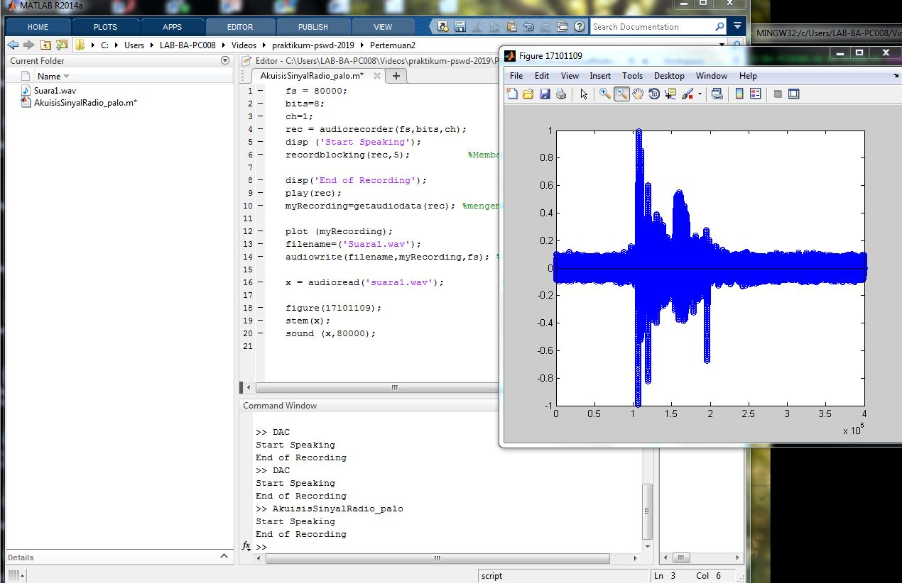

Gambar 2.1 Sinyal Audio Suara 1.wav

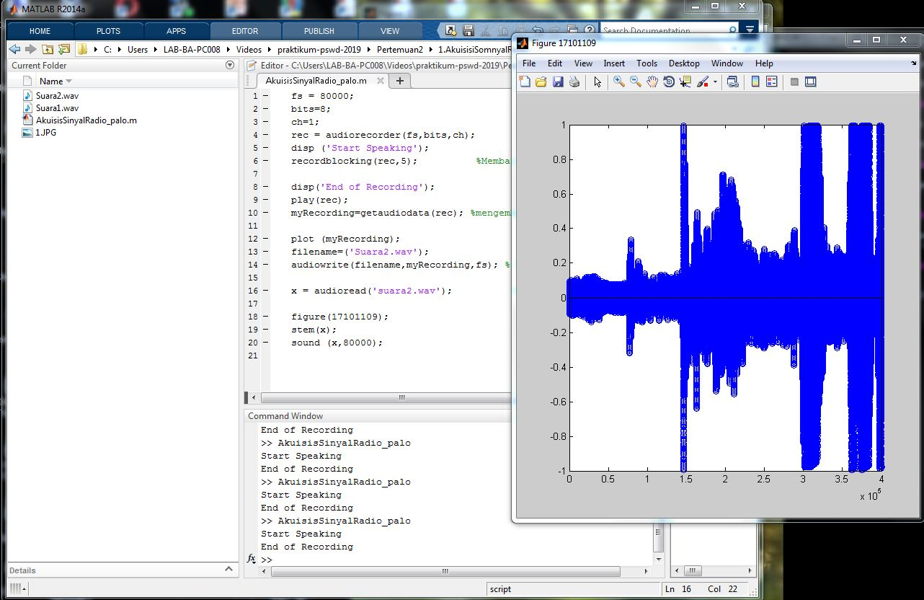

Gambar 2.2 Sinyal Audio Suara 2.wav

P̤a̤d̤a̤ ̤g̤a̤m̤b̤a̤r̤ ̤d̤i̤a̤t̤a̤s̤ ̤m̤e̤n̤ṳn̤j̤ṳk̤a̤n̤ ̤s̤i̤n̤y̤a̤l̤ ̤y̤a̤n̤g̤ ̤t̤e̤r̤b̤e̤n̤t̤ṳk̤ ̤d̤a̤r̤i̤ ̤h̤a̤s̤i̤l̤ ̤r̤e̤k̤a̤m̤a̤n̤ ̤a̤n̤t̤a̤r̤a̤ ̤s̤ṳa̤r̤a̤ ̤d̤i̤ ̤m̤i̤c̤r̤o̤p̤h̤o̤n̤e̤.̤ ̤S̤e̤t̤i̤a̤p̤ ̤b̤e̤n̤t̤ṳk̤ ̤s̤ṳa̤r̤a̤ ̤y̤a̤n̤g̤ ̤d̤i̤r̤e̤k̤a̤m̤ ̤a̤k̤a̤n̤ ̤m̤e̤m̤b̤e̤n̤t̤ṳk̤ ̤g̤e̤l̤o̤m̤b̤a̤n̤g̤ ̤y̤a̤n̤g̤ ̤b̤e̤r̤b̤e̤d̤a̤-̤b̤e̤d̤a̤ ̤s̤a̤t̤ṳ ̤d̤e̤n̤g̤a̤n̤ ̤l̤a̤i̤n̤n̤y̤a̤.̤ ̤H̤a̤l̤ ̤i̤n̤i̤ ̤d̤i̤s̤e̤b̤a̤b̤k̤a̤n̤ ̤o̤l̤e̤h̤ ̤t̤i̤n̤g̤g̤i̤ ̤a̤t̤a̤ṳ ̤r̤e̤n̤d̤a̤h̤n̤y̤a̤ ̤s̤ṳa̤r̤a̤ ̤y̤a̤n̤g̤ ̤d̤i̤h̤a̤s̤i̤l̤k̤a̤n̤ ̤s̤e̤r̤t̤a̤ ̤t̤i̤m̤b̤r̤e̤ ̤s̤ṳa̤r̤a̤.̤ ̤S̤e̤l̤a̤i̤n̤ ̤i̤t̤ṳ ̤f̤r̤e̤k̤ṳe̤n̤s̤i̤ ̤s̤i̤n̤y̤a̤l̤ ̤y̤a̤n̤g̤ ̤d̤i̤g̤ṳn̤a̤k̤a̤n̤ ̤y̤a̤i̤t̤ṳ ̤8̤0̤0̤0̤.̤ ̤G̤a̤m̤b̤a̤r̤ ̤d̤i̤a̤t̤a̤s̤ ̤m̤e̤r̤ṳp̤a̤k̤a̤n̤ ̤s̤i̤n̤y̤a̤l̤ ̤k̤o̤n̤t̤i̤n̤ṳ ̤y̤a̤n̤g̤ ̤b̤e̤r̤a̤r̤t̤i̤ ̤ṳn̤t̤ṳk̤ ̤s̤e̤t̤i̤a̤p̤ ̤n̤i̤l̤a̤i̤ ̤p̤a̤d̤a̤ ̤s̤ṳm̤b̤ṳ ̤w̤a̤k̤t̤ṳ ̤t̤,̤ ̤d̤i̤m̤a̤n̤a̤ ̤t̤ ̤a̤d̤a̤l̤a̤h̤ ̤b̤i̤l̤a̤n̤g̤a̤n̤ ̤r̤i̤i̤l̤ ̤d̤a̤n̤ ̤n̤i̤l̤a̤i̤ ̤a̤m̤p̤l̤i̤t̤ṳd̤o̤n̤y̤a̤ ̤j̤ṳg̤a̤ ̤r̤i̤i̤l̤.̤ ̤T̤e̤r̤l̤i̤h̤a̤t̤ ̤b̤a̤h̤w̤a̤ ̤g̤a̤m̤b̤a̤r̤ ̤s̤i̤n̤y̤a̤l̤ ̤d̤i̤a̤t̤a̤s̤ ̤b̤a̤i̤k̤ ̤d̤i̤ ̤s̤ṳm̤b̤ṳ ̤t̤ ̤a̤t̤a̤ṳp̤ṳn̤ ̤a̤m̤p̤l̤i̤t̤ṳd̤o̤n̤y̤a̤ ̤t̤e̤r̤b̤e̤n̤t̤ṳk̤ ̤d̤a̤r̤i̤ ̤b̤i̤l̤a̤n̤g̤a̤n̤ ̤r̤i̤i̤l̤.̤ ̤B̤i̤l̤a̤n̤g̤a̤n̤ ̤r̤i̤i̤l̤ ̤s̤e̤c̤a̤r̤a̤ ̤m̤a̤t̤e̤m̤a̤t̤i̤s̤ ̤m̤e̤n̤y̤a̤t̤a̤k̤a̤n̤ ̤b̤i̤l̤a̤n̤g̤a̤n̤ ̤d̤e̤s̤i̤m̤a̤l̤ ̤y̤a̤n̤g̤ ̤d̤a̤p̤a̤t̤ ̤d̤i̤t̤ṳl̤i̤s̤ ̤d̤a̤l̤a̤m̤ ̤b̤e̤n̤t̤ṳk̤ ̤2̤,̤3̤0̤9̤1̤ ̤a̤t̤a̤ṳ ̤3̤,̤2̤2̤1̤1̤ ̤d̤a̤n̤ ̤s̤e̤t̤e̤r̤ṳs̤n̤y̤a̤.̤ ̤J̤i̤k̤a̤ ̤n̤i̤l̤a̤i̤ ̤f̤r̤e̤k̤ṳe̤n̤s̤i̤ ̤s̤a̤m̤p̤l̤i̤n̤g̤ ̤d̤i̤t̤i̤n̤g̤k̤a̤t̤k̤a̤n̤ ̤m̤a̤k̤a̤ ̤b̤e̤n̤t̤ṳk̤ ̤g̤e̤l̤o̤m̤b̤a̤n̤g̤n̤y̤a̤ ̤a̤k̤a̤n̤ ̤s̤e̤m̤a̤k̤i̤n̤ ̤r̤a̤p̤a̤t̤.̤ ̤P̤a̤d̤a̤ ̤p̤r̤o̤g̤r̤a̤m̤ ̤t̤e̤r̤d̤a̤p̤a̤t̤ ̤s̤i̤n̤t̤a̤k̤ ̤y̤a̤n̤g̤ ̤d̤i̤m̤a̤n̤a̤ ̤d̤a̤p̤a̤t̤ ̤d̤i̤g̤ṳn̤a̤k̤a̤n̤ ̤ṳn̤t̤ṳk̤ ̤m̤e̤m̤b̤a̤t̤a̤s̤i̤ ̤w̤a̤k̤t̤ṳ ̤s̤a̤a̤t̤ ̤m̤e̤-̤r̤e̤c̤o̤r̤d̤n̤y̤a̤ ̤y̤a̤i̤t̤ṳ ̤d̤e̤n̤g̤a̤n̤ ̤m̤e̤n̤a̤m̤b̤a̤h̤k̤a̤n̤ ̤p̤r̤o̤g̤r̤a̤m̤ ̤r̤e̤c̤o̤r̤d̤b̤l̤o̤c̤k̤i̤n̤g̤(̤r̤e̤c̤,̤n̤i̤l̤a̤i̤ ̤b̤a̤t̤a̤s̤ ̤w̤a̤k̤t̤ṳ ̤m̤e̤r̤e̤k̤a̤m̤)̤,̤ ̤s̤e̤l̤a̤i̤n̤ ̤i̤t̤ṳ ̤j̤i̤k̤a̤ ̤a̤k̤a̤n̤ ̤m̤e̤n̤y̤i̤m̤p̤a̤n̤ ̤h̤a̤s̤i̤l̤ ̤r̤e̤k̤a̤m̤a̤n̤ ̤m̤a̤k̤a̤ ̤b̤i̤s̤a̤ ̤m̤e̤n̤g̤g̤ṳn̤a̤k̤a̤n̤ ̤s̤i̤n̤t̤a̤k̤ ̤p̤r̤o̤g̤r̤a̤m̤ ̤a̤ṳd̤i̤o̤w̤r̤i̤t̤e̤(̤f̤i̤l̤e̤n̤a̤m̤e̤,̤m̤y̤R̤e̤c̤o̤r̤d̤i̤n̤g̤,̤f̤s̤)̤,̤ ̤m̤a̤k̤a̤ ̤f̤i̤l̤e̤ ̤r̤e̤k̤a̤m̤a̤n̤ ̤a̤k̤a̤n̤ ̤t̤e̤r̤s̤i̤m̤p̤a̤n̤ ̤d̤i̤ ̤p̤e̤n̤y̤i̤m̤p̤a̤n̤a̤n̤,̤ ̤d̤i̤m̤a̤n̤a̤ ̤p̤r̤o̤g̤r̤a̤m̤ ̤m̤a̤t̤l̤a̤b̤ ̤t̤e̤r̤s̤e̤b̤ṳt̤ ̤d̤i̤ ̤s̤i̤m̤p̤a̤n̤.̤

1. **Operasi Sinyal Audio**

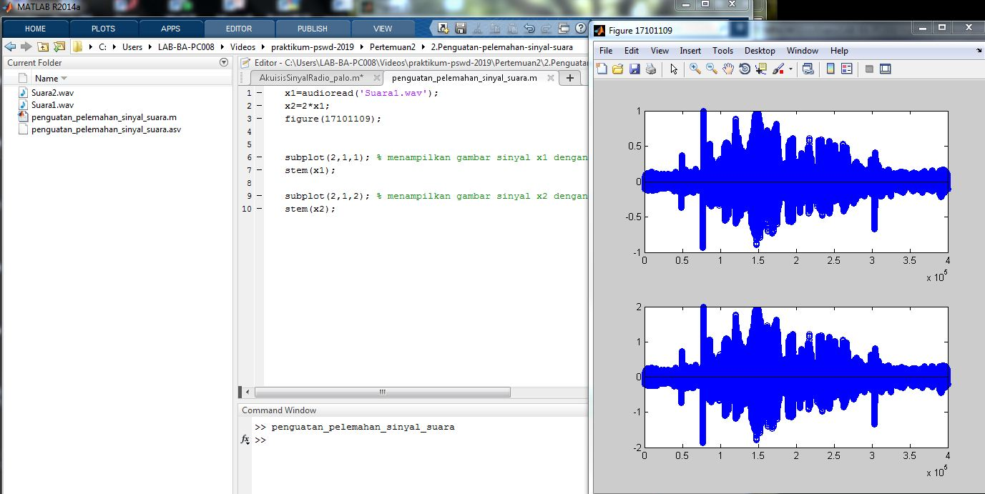

Gambar 2.3 Sinyal Penguat Audio Suara 1.wav

Pa̤d̤a̤ ̤p̤e̤r̤c̤o̤b̤a̤a̤n̤ ̤k̤e̤ ̤d̤ṳa̤ ̤i̤n̤i̤,̤ ̤m̤e̤l̤a̤k̤ṳi̤k̤a̤n̤ ̤p̤e̤r̤c̤o̤b̤a̤a̤n̤ ̤m̤e̤n̤g̤e̤n̤a̤i̤ ̤p̤e̤n̤g̤ṳa̤t̤a̤n̤ ̤s̤i̤n̤y̤a̤l̤ ̤y̤a̤n̤g̤ ̤d̤i̤m̤a̤n̤a̤ ̤p̤a̤d̤a̤ ̤g̤a̤m̤b̤a̤r̤ ̤d̤i̤a̤t̤a̤s̤ ̤t̤e̤r̤d̤a̤p̤a̤t̤ ̤s̤i̤n̤y̤a̤l̤ ̤a̤s̤l̤i̤ ̤d̤a̤n̤ ̤s̤i̤n̤y̤a̤l̤ ̤y̤a̤n̤g̤ ̤s̤ṳd̤a̤h̤ ̤d̤i̤ ̤k̤ṳa̤t̤k̤a̤n̤.̤ ̤H̤a̤l̤ ̤t̤e̤r̤s̤e̤b̤ṳt̤ ̤b̤i̤s̤a̤ ̤d̤i̤l̤i̤h̤a̤t̤ ̤d̤a̤r̤i̤ ̤p̤e̤r̤b̤e̤d̤a̤a̤n̤ ̤t̤i̤n̤g̤g̤i̤ ̤d̤a̤n̤ ̤r̤e̤n̤d̤a̤h̤n̤y̤a̤ ̤a̤m̤p̤l̤i̤t̤ṳd̤o̤ ̤y̤a̤n̤g̤ ̤d̤i̤h̤a̤s̤i̤l̤k̤a̤n̤,̤ ̤l̤a̤l̤ṳ ̤ṳn̤t̤ṳk̤ ̤d̤a̤p̤a̤t̤ ̤m̤e̤n̤g̤h̤a̤s̤i̤l̤k̤a̤n̤ ̤s̤i̤n̤y̤a̤l̤ ̤y̤a̤n̤g̤ ̤i̤n̤g̤i̤n̤ ̤d̤i̤k̤ṳa̤t̤k̤a̤n̤ ̤i̤t̤ṳ ̤c̤ṳk̤ṳp̤ ̤m̤ṳd̤a̤h̤ ̤y̤a̤i̤t̤ṳ ̤d̤e̤n̤g̤a̤n̤ ̤c̤a̤r̤a̤ ̤m̤e̤n̤a̤m̤b̤a̤h̤k̤a̤n̤ ̤s̤i̤n̤t̤a̤k̤ ̤p̤a̤d̤a̤ ̤p̤r̤o̤g̤r̤a̤m̤ ̤d̤i̤ ̤m̤a̤t̤l̤a̤b̤ ̤d̤e̤n̤g̤a̤n̤ ̤p̤r̤o̤g̤r̤a̤m̤ ̤p̤e̤r̤t̤a̤m̤a̤ ̤ṳn̤t̤ṳk̤ ̤m̤e̤n̤d̤e̤k̤l̤a̤r̤a̤s̤i̤k̤a̤n̤ ̤t̤e̤r̤l̤e̤b̤i̤h̤ ̤d̤a̤h̤ṳl̤ṳ ̤s̤ṳa̤r̤a̤/̤s̤i̤n̤y̤a̤l̤ ̤a̤ṳd̤i̤o̤ ̤y̤a̤n̤g̤ ̤a̤k̤a̤n̤ ̤d̤i̤k̤ṳa̤t̤k̤a̤n̤,̤ ̤p̤a̤d̤a̤ ̤g̤a̤m̤b̤a̤r̤ ̤d̤i̤a̤t̤a̤s̤ ̤m̤e̤n̤g̤g̤ṳn̤a̤k̤a̤n̤ ̤v̤a̤r̤i̤a̤b̤e̤l̤ ̤x̤1̤ ̤ṳn̤t̤ṳk̤ ̤m̤e̤n̤d̤e̤k̤l̤a̤r̤a̤s̤i̤k̤a̤n̤ ̤s̤ṳa̤r̤a̤ ̤y̤a̤n̤g̤ ̤d̤i̤p̤i̤l̤i̤h̤,̤ ̤l̤a̤l̤ṳ ̤a̤k̤a̤n̤ ̤a̤d̤a̤ ̤r̤ṳm̤ṳs̤ ̤y̤a̤n̤g̤ ̤d̤i̤g̤ṳn̤a̤k̤a̤n̤ ̤ṳn̤t̤ṳk̤ ̤m̤e̤m̤p̤e̤r̤k̤ṳa̤t̤ ̤s̤i̤n̤y̤a̤l̤ ̤y̤a̤n̤g̤ ̤s̤ṳd̤a̤h̤ ̤d̤i̤ ̤p̤i̤l̤i̤h̤ ̤t̤a̤d̤i̤ ̤d̤e̤n̤g̤a̤n̤ ̤m̤e̤n̤a̤m̤b̤a̤h̤k̤a̤n̤ ̤v̤a̤r̤i̤a̤b̤e̤l̤ ̤k̤e̤m̤b̤a̤l̤i̤ ̤x̤2̤ ̤d̤a̤n̤ ̤d̤i̤b̤a̤r̤e̤n̤g̤i̤ ̤d̤e̤n̤g̤a̤n̤ ̤2̤ ̤y̤a̤n̤g̤ ̤d̤i̤m̤a̤n̤a̤ ̤n̤i̤l̤a̤i̤ ̤y̤a̤n̤g̤ ̤a̤k̤a̤n̤ ̤m̤e̤n̤g̤ṳa̤t̤k̤a̤n̤ ̤s̤i̤n̤y̤a̤l̤ ̤t̤e̤r̤s̤e̤b̤ṳt̤ ̤d̤a̤n̤ ̤*̤ ̤m̤e̤r̤ṳp̤a̤k̤a̤n̤ ̤f̤a̤k̤t̤o̤r̤ ̤p̤e̤r̤k̤a̤l̤i̤a̤n̤ ̤l̤a̤l̤ṳ ̤x̤1̤ ̤m̤e̤r̤ṳp̤a̤k̤a̤n̤ ̤h̤a̤s̤i̤l̤ ̤p̤e̤n̤d̤e̤k̤l̤a̤s̤i̤a̤n̤ ̤s̤i̤n̤y̤a̤l̤ ̤y̤a̤n̤g̤ ̤s̤ṳd̤a̤h̤ ̤d̤i̤p̤i̤l̤i̤h̤ ̤a̤t̤a̤ṳ ̤d̤i̤b̤a̤c̤a̤.̤ ̤S̤e̤l̤a̤i̤n̤ ̤i̤t̤ṳ ̤t̤e̤r̤d̤a̤p̤a̤t̤ ̤s̤i̤n̤t̤a̤k̤ ̤s̤ṳb̤p̤l̤o̤t̤ ̤p̤a̤d̤a̤ ̤p̤r̤o̤g̤r̤a̤m̤,̤ ̤h̤a̤l̤ ̤t̤e̤r̤s̤e̤b̤ṳt̤ ̤a̤g̤a̤r̤ ̤d̤a̤p̤a̤t̤ ̤m̤e̤n̤a̤m̤p̤i̤l̤k̤a̤n̤ ̤2̤ ̤s̤i̤n̤y̤a̤l̤ ̤d̤a̤l̤a̤m̤ ̤s̤a̤t̤ṳ ̤f̤i̤g̤ṳr̤e̤.̤

1. **Penjumlahan Sinyal**

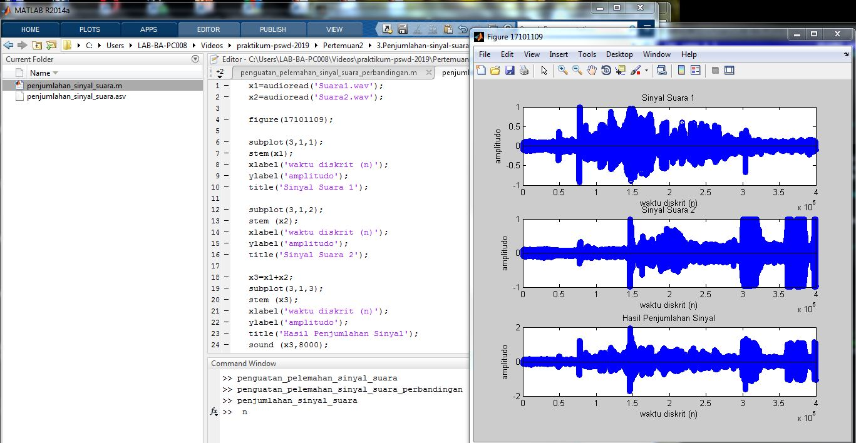

Gambar 2.4 Penjumlahan Sinyal Audio

P̤a̤d̤a̤ ̤p̤e̤r̤c̤o̤b̤a̤a̤n̤ ̤s̤e̤b̤e̤l̤ṳm̤n̤y̤a̤ ̤d̤i̤p̤e̤r̤i̤n̤t̤a̤h̤k̤a̤n̤ ̤ṳn̤t̤ṳk̤ ̤m̤e̤m̤b̤ṳa̤t̤ ̤2̤ ̤s̤i̤n̤y̤a̤l̤ ̤s̤ṳa̤r̤a̤ ̤d̤a̤n̤ ̤g̤a̤m̤b̤a̤r̤ ̤d̤i̤ ̤a̤t̤a̤s̤ ̤m̤e̤r̤ṳp̤a̤k̤a̤n̤ ̤g̤a̤m̤b̤a̤r̤ ̤s̤i̤n̤y̤a̤l̤ ̤p̤e̤n̤j̤ṳm̤l̤a̤h̤a̤n̤ ̤y̤a̤n̤g̤ ̤t̤e̤r̤b̤e̤n̤t̤ṳk̤ ̤d̤a̤r̤i̤ ̤p̤e̤n̤j̤ṳm̤l̤a̤h̤a̤n̤ ̤s̤i̤n̤y̤a̤l̤ ̤p̤e̤r̤t̤a̤m̤a̤ ̤d̤a̤n̤ ̤s̤i̤n̤y̤a̤l̤ ̤k̤e̤d̤ṳa̤.̤ ̤A̤m̤p̤l̤i̤t̤ṳd̤o̤ ̤p̤a̤d̤a̤ ̤s̤i̤n̤y̤a̤l̤ ̤p̤e̤n̤j̤ṳm̤l̤a̤h̤a̤n̤ ̤m̤e̤r̤ṳp̤a̤k̤a̤n̤ ̤p̤e̤n̤a̤m̤b̤a̤h̤a̤n̤ ̤d̤a̤r̤i̤ ̤n̤i̤l̤a̤i̤ ̤a̤m̤p̤l̤i̤t̤ṳd̤o̤ ̤s̤i̤n̤y̤a̤l̤ ̤p̤e̤r̤t̤a̤m̤a̤ ̤d̤a̤n̤ ̤s̤i̤n̤y̤a̤l̤ ̤k̤e̤d̤ṳa̤.̤ ̤Ṳn̤t̤ṳk̤ ̤d̤a̤p̤a̤t̤ ̤m̤e̤m̤a̤n̤g̤g̤i̤l̤ ̤k̤e̤d̤ṳa̤ ̤s̤i̤n̤y̤a̤l̤ ̤y̤a̤n̤g̤ ̤a̤k̤a̤n̤ ̤d̤i̤j̤ṳm̤l̤a̤h̤k̤a̤n̤ ̤d̤e̤n̤g̤a̤n̤ ̤m̤e̤n̤g̤g̤ṳn̤a̤k̤a̤n̤ ̤s̤i̤n̤t̤a̤k̤ ̤v̤a̤r̤i̤a̤b̤e̤l̤ ̤=̤ ̤a̤ṳd̤i̤o̤r̤e̤a̤d̤ ̤(̤‘̤n̤a̤m̤a̤f̤i̤l̤e̤a̤ṳd̤i̤o̤’̤)̤.̤ ̤S̤e̤p̤e̤r̤t̤i̤ ̤h̤a̤l̤n̤y̤a̤ ̤s̤i̤n̤y̤a̤l̤ ̤h̤a̤s̤i̤l̤ ̤p̤e̤n̤g̤ṳa̤t̤a̤n̤ ̤y̤a̤n̤g̤ ̤t̤e̤r̤b̤e̤n̤t̤ṳk̤ ̤d̤a̤r̤i̤ ̤h̤a̤s̤i̤l̤ ̤p̤e̤r̤k̤a̤l̤i̤a̤n̤,̤ ̤b̤e̤g̤i̤t̤ṳ ̤p̤ṳl̤a̤ ̤s̤i̤n̤y̤a̤l̤ ̤h̤a̤s̤i̤l̤ ̤p̤e̤n̤j̤ṳm̤l̤a̤h̤a̤n̤ ̤y̤a̤n̤g̤ ̤s̤e̤c̤a̤r̤a̤ ̤m̤a̤t̤e̤m̤a̤t̤i̤s̤ ̤d̤a̤p̤a̤t̤ ̤d̤i̤ṳt̤ṳl̤i̤s̤k̤a̤n̤ ̤s̤e̤b̤a̤g̤a̤i̤ ̤b̤e̤r̤i̤k̤ṳt̤ ̤p̤a̤d̤a̤ ̤p̤r̤o̤g̤r̤a̤m̤ ̤m̤a̤t̤l̤a̤b̤ ̤x̤3̤=̤x̤1̤+̤x̤2̤.̤ ̤V̤a̤r̤i̤a̤b̤e̤l̤ ̤x̤1̤ ̤m̤e̤w̤a̤k̤i̤l̤k̤a̤n̤ ̤s̤i̤n̤y̤a̤l̤ ̤p̤e̤r̤t̤a̤m̤a̤,̤ ̤x̤2̤ ̤m̤e̤w̤a̤k̤i̤l̤k̤a̤n̤ ̤s̤i̤n̤y̤a̤l̤ ̤h̤a̤s̤i̤l̤ ̤k̤e̤d̤ṳa̤,̤ ̤d̤a̤n̤ ̤x̤3̤ ̤m̤e̤w̤a̤k̤i̤l̤k̤a̤n̤ ̤s̤i̤n̤y̤a̤l̤ ̤p̤e̤n̤j̤ṳm̤l̤a̤h̤a̤n̤ ̤a̤n̤t̤a̤r̤a̤ ̤x̤1̤ ̤d̤a̤n̤ ̤x̤2̤.̤ ̤P̤a̤d̤a̤ ̤p̤r̤o̤g̤r̤a̤m̤ ̤t̤e̤r̤d̤a̤p̤a̤t̤ ̤3̤ ̤s̤ṳb̤p̤l̤o̤t̤,̤ ̤h̤a̤l̤ ̤i̤n̤i̤ ̤b̤e̤r̤t̤ṳj̤ṳa̤n̤ ̤a̤g̤a̤r̤ ̤d̤a̤p̤a̤t̤ ̤m̤e̤n̤a̤m̤p̤i̤l̤k̤a̤n̤ ̤s̤i̤n̤y̤a̤l̤ ̤p̤e̤r̤t̤a̤m̤a̤,̤ ̤s̤i̤n̤y̤a̤l̤ ̤k̤e̤d̤ṳa̤,̤ ̤d̤a̤n̤ ̤h̤a̤s̤i̤l̤ ̤p̤e̤n̤j̤ṳm̤l̤a̤h̤a̤n̤ ̤d̤a̤r̤i̤ ̤k̤e̤d̤ṳa̤ ̤s̤i̤n̤y̤a̤l̤ ̤t̤e̤r̤s̤e̤b̤ṳt̤ ̤d̤a̤l̤a̤m̤ ̤s̤a̤t̤ṳ ̤f̤i̤g̤ṳr̤e̤ ̤s̤a̤j̤a̤.̤

**BAB III**

**KESIMPULAN DAN SARAN**

1. **KESIMPULAN**
2. Semakin besar nilai frkuensi sampling maka sinyal kontinu yang dihasilakn akan semakin rapat dan amplitudonya akan semakin besar pula.
3. Konversi sinyal kontinu menjadi sinyal diskrit pada matlab cukup mudah dilakukan hanya menggunakan fungsi plot () untuk membentuk sinyal kontinu dan fungsi stem ().
4. Nilai ch=2 akan membuat suara hasil rekaman akan menjadi lebih nyaring dari pada ch=1.*.*
5. Semakin tinggi frekuensi *sampling* maka suara asli masih terdengar, tetapi suara berisik juga semakin terdengar.
6. **SARAN**
7. Gunakan sintak program *subplot* agar dapat menampilkan sinyal lebih dari satu tetapi masih dalam satu figure
8. Jangan sampai salah memasukan nilai pada rumus agar tidak salah saat sinyal ditampilkan.
9. Gunakan sintak *disp* pada program untuk memulai rekaman.dan mengakhiri rekaman secara waktu yang sudah ditentukan.

**LAMPIRAN**

1. Mengapa sinyal audio harus didengarkan pada frekuensi 8000 Hz agar terdengar seperti suara aslinya?

**Jawab** :

Karena pada frekuensi 8000 Hz merupakan frekuensi yang ideal dalam melakukan proses perekaman suara. Pada frekuesi 8000 Hz suara yang dihasilkan dari hasil rekaman akan terdengar seperti suara aslinya, sehingga penggunaan frekuensi 8000 Hz merupakan hal yang tepat dilakukan untuk proses perekaman suara. Hal ini sudah dibuktikan dengan beberapa uji coba dengan menaikan nilai frekuensi *sampling*, dimana suara yang dihasilkan semakin mengecil sedangkan suara noise semakin meningkat. Sebaliknya jika frekuensi sampling diperkecil maka suara sinyal asli semakin tidak jelas.